Простые способы запомнить таблицу умножения
На лето второклассникам задают выучить наизусть таблицу умножения. Мы собрали несколько подсказок, которые помогут быстрее запомнить Пифагорову таблицу.
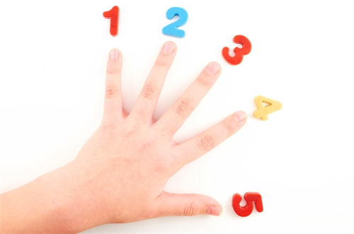

Умножение на 1 и 10
С этого стоит начать, чтобы успокоить ребенка: умножение на единицу — это само число, а умножение на 10, число и ноль после него. Вот он уже и знает ответы на первый и последний примеры во всех столбиках.

Умножение на 2
Умножить число на два — это значит сложить два одинаковых числа.
3×2 = 3+3
6×2 = 6+6
Этот столбик запомнить или посчитать проще всего.

Умножение на 3
Для запоминания этого столбика подойдут мнемотехнические приемы, например, короткие стишки. Вы можете придумывать их вместе с ребенком или искать «готовые» в сети:
Ну-ка, друг мой, посмотри,
Сколько будет трижды три?
Нечего и делать!
Ну, конечно, девять!
Или
Всем ребятам нужно знать,
Сколько будет трижды пять,
И не ошибаться!
Трижды пять — пятнадцать!
Если в поэзии вы не сильны, придумывайте прозаические истории, героями которых будут двойка — лебедь, тройка — змея, четверка — перевернутый стульчик, восьмерка — очки, ну и так далее — дети сами подскажут вам, на кого, по их мнению, похожи цифры.
Истории и стишки можно придумывать не только для тройки, но и для любого столбика Пифагоровой таблицы.

Умножение на 4
Умножение на 4 можно представить как умножение на 2 и еще раз на 2. Этот столбик для учеников, освоивших умножение на двойку, трудности не вызовет.

Умножение на 5
Это самый простой для запоминания столбик. Все значения этого столбика расположены через 5 единиц друг от друга. Причем, если на 5 умножается четное число, произведение будет заканчиваться на 0, а если нечетное — на 5.

Умножение на 6, 7, 8
Эти столбики, а также столбик умножения на 9, традиционно вызывают у школьников трудности. Успокоить учеников можно, объяснив, что большую часть примеров из этих столбиков они уже выучили и устрашающее 8×3 — это то же самое, что и уже изученное 3×8. Поменяв местами множители, можно вспомнить, чему равно произведение.
А значит, детям останется запомнить всего лишь 6 «незнакомых» примеров:
6×7=42
6×8=48
6×9=54
7×8=56
7×9=63
8×9=72
Эти примеры можно написать на карточках, развесить на стене и заучить механически. А можно научиться считать на пальцах:
- Положите руки на стол, как показано на картинке;
- Мысленно пронумеруйте пальцы:
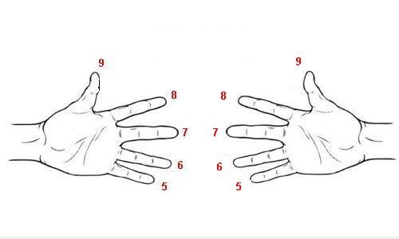
Пусть мизинцы будут обозначать пятерки, безымянные — шестерки, средние — семерки, указательные — восьмерки, большие пальцы — девятки.
- А теперь умножаем! Например, нам надо умножить 6 на 7. Первый множитель ищем на левой руке — это шестерка, то есть, безымянный палец.
- Второй множитель ищем на правой руке, это семерка, то есть средний палец.
- Соединяем эти пальцы (шестерку и семерку, безымянный палец левой руки и средний палец правой руки), пододвигаем соединенные пальцы к краю стола и располагаем строго на его кромке.
- Смотрим, сколько пальцев свесилось со стола — это мизинец левой руки и мизинец и безымянный палец правой руки-то есть, всего 3 пальца. Они обозначают десятки. Три пальца = три десятка = 30. Запоминаем это число.
- Теперь смотрим, сколько пальцев осталось лежать на столе (вместе с соединенными) — это четыре пальца левой руки и три пальца правой. Перемножаем пальцы одной руки на пальцы другой руки: 4×3 = 12.
- Прибавляем к ранее запомненному числу 30 число 12: 30+12=42. Это и есть произведение 6 и 7.
Точно также можно умножить 7 на 8 или 8 на 9.
Воочию увидеть процесс такого умножения можно на видео (обратите внимание: в ролике нумерация ведется аналогичным способом, но начиная с больших пальцев):

Умножение на 9
Для начала можно запомнить, что в таблице умножения на девятку сумма десятков и единиц в ответе всегда равняется 9. А именно: 9×2=18 (складываем цифры ответа: 1+8=9), то же самое и в других примерах: 9×6=54 (5+4=9).
При этом цифра десятка в ответе всегда на единицу меньше, чем второй множитель в примере. На практике: 9×7=63 (второй множитель 7, значит десятков в ответе 6. Если теперь вспомнить первую закономерность, что сумма десятков и единиц в ответе должна равняться 9, получим ответ 63).
И еще один «секрет»: если есть под рукой бумага и карандаш модно быстро в столбик записать цифры от 0 до 9 (это будут десятки), а рядом второй столбик от 9 до 0 — получатся ответы таблицы умножения на 9.
09
18
27
36
45
54
63
72
81
90
Быстро проверить умножение на 9 можно и на пальцах:
Положите руки ладонями на стол;
Мысленно пронумеруйте пальцы от мизинца левой руки до мизинца правой (мизинец левой руки — 1, безымянный левой руки — 2 и так до мизинца правой руки, который, соответственно, будет 10):
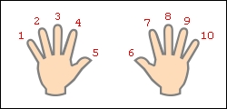
Назовите число, на которое хотите умножить девятку. Допустим, это число 3:
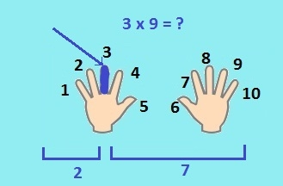
Загните палец, которому был присвоен порядковый номер 3 (это будет средний палец левой руки);
Пальцы, которые остались слева от загнутого, обозначают десятки (у нас это мизинец и безымянный — два пальца, т. е. 2 десятка, число 20);
Пальцы, которые остались справа от загнутого, — это единицы. У нас справа остались 2 пальца левой руки + все 5 пальцев правой — итого 7 пальцев, 7 единиц;
2 десятка (20) + 7 единиц (7) = 27. Это произведение 9 и 3.
Точно также можно умножить 9 на 7 или 9 на 10.
Изучение таблицы умножения от любого школьника потребует усидчивости и терпения, но счет на пальцах, стишки, карточки с примерами помогут облегчить запоминание и сделают его интересным и быстрым.

